*Activiteitenverslag*

*Stichting Hoekstraat 11*

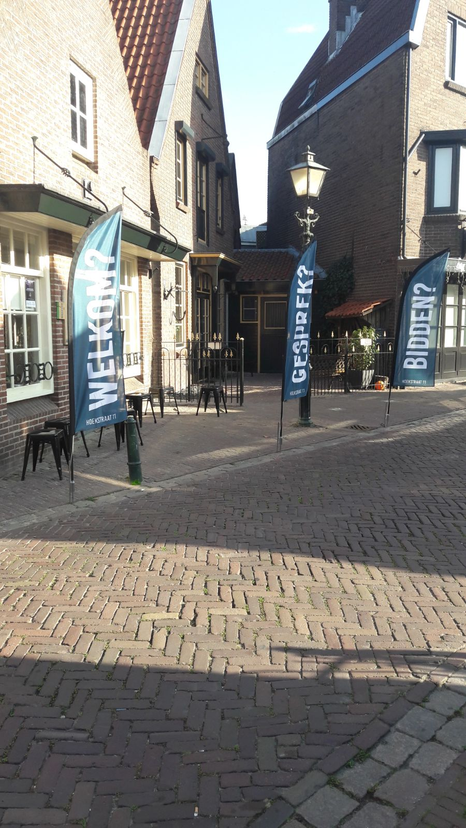

*Boekjaar 2024*

Stichting Hoekstraat 11 biedt middels de exploitatie van de Hoekstraat 11 als locatie een ontmoetingsplaats voor de jeugd.  Wij delen de liefde van Jezus uit, Hij staat daarmee centraal. De stichting wil evangelisatiewerk in Bunschoten-Spakenburg promoten en ondersteunen in de breedste zin van het woord.

Wij bieden daarnaast voorlichting aan jongeren over alle soorten van verslaving. Daarnaast het ontplooien van acties gericht op het specifiek tegengaan van verslaving bij jongeren. Om dit doel te bereiken organiseert de Stichting bijeenkomsten en stelt ze haar deuren letterlijk open voor jongeren. Wij willen op een laagdrempelige wijze een relatie aangaan met de jeugd, gebaseerd op relatie om zo de doelstellingen te bereiken.

De Stichting Hoekstraat 11 dient hiermee het algemeen belang en wil graag samenwerken met andere stichtingen met vergelijkbare doelstellingen. De ontmoetingsplaats is een hulpmiddel in voorlichting en dat wordt bereikt door de keuze van een locatie midden in het uitgaansgebied.

De aandacht voor de jongeren krijgt daarmee de volledige focus. Niet voor de jeugd, maar met de jeugd!

2024 is een mooi jaar geweest waarbij we de ruimte beschikbaar konden stellen aan verschillende organisaties. We mochten tot zegen zijn van verschillende relatie en therapie ondernemingen. Verder is er in kleine groepen onderwijs geweest.

De volgende activiteiten hebben in 2024 plaats gevonden in de Hoekstraat 11

**Kringen/Connect groep**

Vanuit verschillende kerken wordt er gebruikt gemaakt van Hoekstraat 11 als locatie om een kringavond of –dag te houden. Verdieping in Gods woord en verbinding met elkaar staat dan centraal.

**Coachgesprekken Liz Berghuis / GGZ de Hoop**

Liz Berghuis heeft samen met haar dochter die gespecialiseerd is in kinderpsychologie, gesprekken met clienten onder een pilot van GGZ De Hoop. Zij helpen mensen met een verslavingsproblematiek.

**Bidden**

Bijna iedere ochtend wordt er gebeden op de Hoekstraat 11. Een groep mensen uit Bunschoten hebben zijn hierin actief en komen rond 7.00 uur bij elkaar om te bidden voor het dorp. Verder komen er ook op andere momenten mensen samen om te bidden voor het dorp, dit gebeurt onder andere op woensdagochtend.

**Coachgesprekken**

We zien dat Hoekstraat 11 ook gebruikt wordt voor incidentele coachingsgesprekken. Dit betreft dan gesprekken 1 op 1 die vaak door vrijwilligers gehouden worden. We zijn blij dat we daarin kunnen voorzien en dat Hoekstraat 11 als een veilige en vertrouwde plek wordt gezien.

**Being With**

Vanuit het bedrijf Being With worden er coachingsgesprekken gehouden met (startende) ondernemers.

**Europartners**

Regelmatig maakt de stichting Europartners gebruik van de ruimte om (coachings)gesprekken te houden.

**Discipelschapscursus**

Dennis en Danielle geven vanuit hun gemeente de Lighthouse een discipelschapscursus. Deze cursus omvat 7 weken en is er op gericht om mensen in hun kracht te zetten door ze vanuit de bijbel te laten zien hoe Jezus discipelen maakte.

**Groei en Bloei**

Vanuit de evangelische gemeente de Lighthouse is er een cursus geweest voor vrouwen.

**Gods Feesten**

Danielle heeft een cursus gegeven omtrent de bijbelse feesten. Deze cursus werd gegeven in het najaar op donderdagochtend, 7 weken lang.

**Jongerengroep Maranathakerk**

Vanuit de Maranathakerk is er een groep jong volwassenen die graag met elkaar wil samenkomen en bijbelstudie wil doen. Dit gebeurt 1 x per 2 weken op dinsdagavond.

**Organisatie aspecten**

* **Bestuur en raadgevers**

Per eind 2019 waren de volgende bestuursleden actief:

* + - Dennis de Graaf – voorzitter
    - Danielle de Graaf - penningmeester
    - Amelius Bos - secretaris
    - Aryenne de Jong - algemeen bestuurslid

.

**Fondsenwerving**

In 2017 heeft de stichting een ANBI-status gekregen. We hebben in november 2018 een donatie gehad vanuit Job4us b.v. Maandelijkse ontvangen we een donatie van een gemeente uit Bunschoten. Verder hebben we een ‘fooienpot’ neergezet in Hoekstraat 11 waar regelmatig een donatie in gedaan wordt. We hebben middels een betaalverzoek (QR code) ook inkomsten binnen gekregen. Deze QR code kun je scannen en een gift over maken op St. Hoekstraat 11 en hangt voor het raam en ligt in het pand.

**Kerken, gemeente en hulpinstanties**

Kerken, gemeente en hulpinstanties weten ons steeds beter te vinden en maken ook gebruik van Hoekstraat 11 als overlegruimte, organiseren van toerusting, kring, catechisatie zoals hierboven beschreven staat.

**Toekomst**

In 2025 zullen we onze visie blijven uitdragen en kracht bij zetten. Het uitdragen van Gods liefde aan iedereen en met name de jongeren blijft een actueel onderwerp in Bunschoten-Spakenburg. Hoekstraat 11 als vrijplaats voor jongeren voorziet in de behoeften en steeds meer jongeren, kerken en instanties weten ons te vinden. We willen ons door God laten leiden en bidden of er steeds meer mensen op ons pad mogen komen die in Hoekstraat 11 activiteiten willen organiseren voor, met name, de jongeren.

Onze speerpunten voor 2025 zijn:

* Blijven uitdragen van de liefde van Jezus aan iedereen, met name aan de jongeren;
* Nog meer bekendheid bij jongeren, kerken, gemeentelijke instanties; We hebben posters gemaakt en deze zijn ook verspreid.
* De verbinding blijven zoeken met de verslavingszorg in Bunschoten;

We blijven bidden voor God’s leiding in dit mooie project. We zien dat Hij mensen op ons pad brengt die Hoekstraat 11 kunnen gebruiken om activiteiten te organiseren en dat dit tot opbouw mag zijn van God’s gemeente in Bunschoten.

Mocht u ons werk willen steunen dan kan dat door een gift over te maken op

NL34 RABO 0316654779 t.n.v. Stichting Hoekstraat 11.

Tot slot willen we God bedanken voor zijn zegen op dit project. We ervaren dat Zijn Hand ons leidt en beschermt. We bidden bescherming en zegen uit over iedereen die in Hoekstraat 11 komt of spreekt met mensen die vanuit Hoekstraat 11 actief zijn.

Met liefdevolle groet,

Spakenburg, maart 2025

Het bestuur van Hoekstraat 11